单点登录B模式，让智能门户系统更安全
VA虚拟应用管理平台的单点登录功能是构建企业信息化智能门户的关键功能，通过VA单点登录可以将众多的企业应用系统集中在VA平台内，通过登录VA平台，快速的登录到各个应用系统内（无需再次输入密码且关联对应系统的账户权限）。
在VA单点登录的A模式下，管理员集中收集、集中配置各个应用系统的账号，使用者只需要使用即可。对于使用者而言，虽然简单，但安全性受到挑战。在很多单位，IT管理者不一定有权限知道业务系统的账户信息，如果知道了较高等级的业务系统账户信息，必然对企业的关键数据产生潜在风险。
VA平台根据此种情况开发了单点登录的B配置模式，即增加用户自设置功能，允许客户端用户自己设定自动登陆信息，而管理员无权限设置，设置后的登录信息也是加密模式，管理员也无法查看到。
VA单点登录B模式功能增量说明（基础配置请参考单点登录专题文件）
配置好单点登录基础信息，对用户自定义设置值 选框进行选择：禁止所有用户自定义、允许部分用户自定义、允许所有用户自定义。
禁止所有用户自定义：即A模式，所有信息收集到管理员手中，集中配置。
允许所有用户自定义：即B模式，管理员配置好单点登录基础参数，自动登录的账户信息由用户自己设置。
允许部分用户自定义：即A+B模式，管理员协助部分用户配置，部分用户独立完成账户配置。
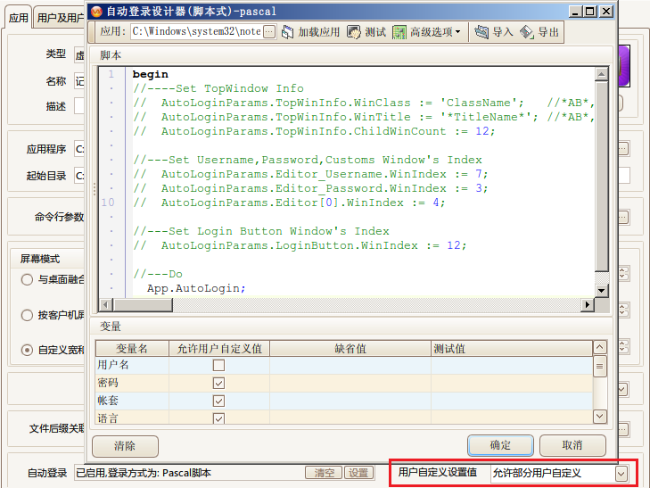
下面为用户端自行配置的参数项，这些参数项由管理员在控制台端设置好，客户端登录时对这些参数项进行配置并回写到服务器中。
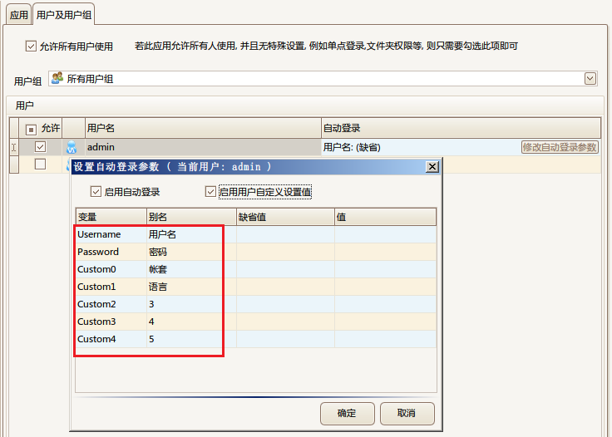
下图为客户端登录应用，右键点击相关应用，点击 设置自动登录参数，即可对相关应用参数信息进行配置，并回写到服务器VA控制台中，再次登录时即可快速登录到业务系统中。
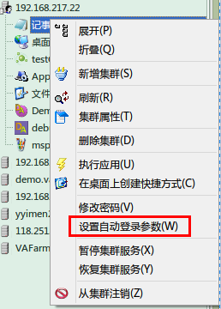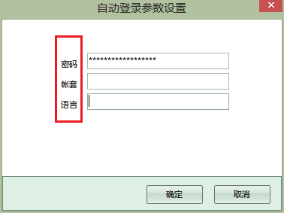
VA平台的单点登录A模式、B模式以及混合的A+B模式已经较为完备，并成为兼顾了便捷性和安全性的企业信息系统的智能门户管理方案。

